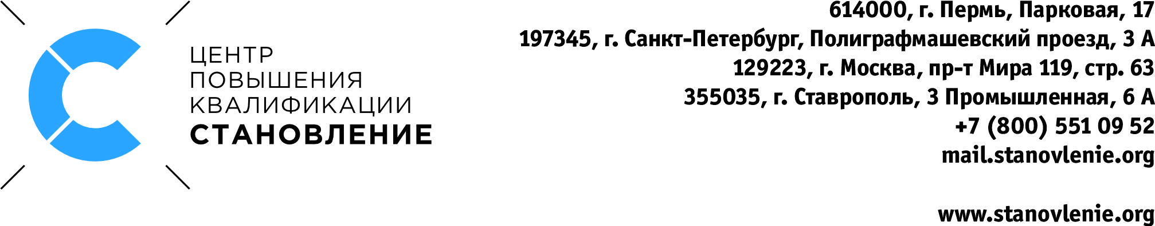

Дополнительная профессиональная программа / программа повышения квалификации
«Программирование станков с ЧПУ Sinumerik 828D, 840D sl
(фрезерная обработка)»
в Центре «Становление» (г. Пермь, г. Санкт-Петербург)

Курс включает в себя: программирование фрезерной обработки на станках с ЧПУ Sinumerik 828D, 840D sl в G-коде, с помощью циклов Program GUIDE, а так же в опциональном пакете цехового программирования ShopMill. Занятия проходят на оригинальных симуляторах ЧПУ Siemens SinuTrain. По завершении курса каждый слушатель самостоятельно составляет управляющую программу по чертежу.
Во время практических занятий возможно программирование по чертежам заказчика.

Результат обучения – Ваш сотрудник:
- Знает принцип работы и правила управления станком ЧПУ
- Ориентируется в интерфейсе системы ЧПУ
- Составляет программу обработки в соответствии с техпроцессом, используя базовые команды, циклы, трансформации и подпрограммы
- Составляет программу в пакете ShopMill
- Программирует фрезерную обработку с предварительным поворотом 4-й, 5-й осей
- Понимает последовательность выполнения программы, отвечает за безопасное и корректное ее выполнение

Продолжительность: 40 часов – 5 дней.
Обучение проходят: сотрудники предприятий, физические лица, имеющие среднее профессиональное (в том числе начальное профессиональное образование) и/или высшее образование.

СОДЕРЖАНИЕ КУРСА

1-й день
Входной контроль
Координаты станка. Нулевые точки  - Система координат фрезерного станка  - Ускоренное перемещение G00, линейная интерполяция G01  - Абсолютные и относительные координаты G90, G91 | 2 ч.
Структура управляющей программы  - Формат программы. Формат кадра  - Основная программа. Подпрограмма  - Подготовительные функции G, вспомогательные функции M  - Система координат детали G54-G57  - Функция шпинделя S  - Функция подачи F  - Функция инструмента T, «режущая кромка» D  - Оптимизация: метки, переходы, повторы | 2 ч.
Элементарные перемещения  - Круговая интерполяция G02, G03  - Коррекция на радиус инструмента G41, G42 | 2 ч.
Практическая работа по программированию | 2 ч.
2-й день
Панель ЧПУ, пульт оператора (симулятор Sinutrain)  - Кнопки на панели ЧПУ и пульте оператора  - Режимы работы станка и рабочие области экрана  - Менеджер программ | 2 ч.
Мастер «Program GUIDE» – программирование в G-коде  - Создание программы «Program GUIDE»  - Заготовка  - Обработка отверстий: центровка, сверление, нарезание резьбы. Одиночные отверстия, группы отверстий  - Фрезерование: торцевое фрезерование, карманы, выступы  - Фрезерование контуров: фрезерование по траектории, карманы, выступы  - Создание блоков  - Преобразования в плоскости: смещение TRANS, поворот ROT, отражение MIRROR, масштаб SCALE  - Циклы измерений | 6 ч.
3-й день
Практическая работа: программирование в «Program GUIDE» | 4 ч.
Пакет цехового программирования «ShopMill» – опция Sinumerik  - Создание программы «ShopMill», заголовок  - Обработка отверстий: центровка, сверление, нарезание резьбы. Одиночные отверстия, группы отверстий  - Фрезерование: торцевое фрезерование, карманы, выступы  - Фрезерование контуров: фрезерование по траектории, карманы, выступы  - Преобразования в плоскости: смещение, поворот, отражение, масштаб  - Циклы измерений | 4 ч.
4-й день
Пакет цехового программирования «ShopMill» – опция Sinumerik (продолжение) | 4 ч.
Практическая работа: программирование в «ShopMill» | 4 ч.
5-й день
Программирование пространственного поворота системы координат  - Преобразования TRAORY  - Преобразования CYCLE800 | 4 ч.
Практическая работа: программирование в «Program GUIDE» и «ShopTurn» | 2 ч.
Итоговая аттестация  - Составление управляющей программы в соответствии с чертежом | 2 ч.
ИТОГО | 40 ч.

